Министерство науки и высшего образования Российской Федерации

Казанский национальный исследовательский технический университет – КАИ им. А.Н. Туполева

Институт компьютерных технологий и защиты информации Отделение СПО ИКТЗИ «Колледж информационных технологий»

# ТЕОРИЯ АЛГОРИТМОВ

Методические указания к лабораторным работам

Работу выполнил

Студент гр.4338

Бусов В.Р.

Принял

Преподаватель Валова П.А.

Казань 2024

**ЦЕЛЬ**

Усвоить понятия: алгоритм, способы описания алгоритма, основные типы алгоритмов, освоить принципы решения задач с использованием основных алгоритмических конструкций.

**ХОД РАБОТЫ**

**Задание 1.** Вычислить площадь треугольника со сторонами *a, b, c* по формуле Герона

Запись решения задачи на алгоритмическом языке:

алг площадь  
вещ a, b, c, p, S  
нач  
 ввод a, b, c  
 p := (a + b + c) / 2  
 S: = √(p * (p – a) * (p – b) * (p – c) )  
 вывод S  
кон

Запись алгоритма в виде блок-схемы (Рисунок 1):

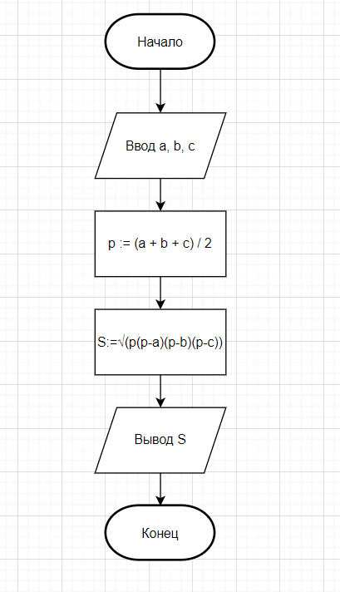  
Рисунок 1 – Блок-схема линейного алгоритма

from math import sqrt  
a = int(input(“Введите число a: “))  
b = int(input(“Введите число b: “))  
c = int(input(“Введите число c: “))  
p = (a + b + c) / 2  
S = sqrt(p * (p – a) * (p – b) * (p – c))  
print(S)

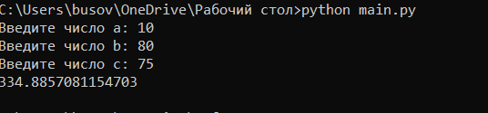  
Рисунок 2 – результат выполнения кода для задания №1

**Задание 2.** Определить, можно ли из отрезков с длинами х, y и z построить треугольник.

Запись решения задачи на алгоритмическом языке:

алг треугольник  
вещ x, y, z  
нач  
 ввод x, y, z  
 если x + y > z И x + z > y И y + z > x  
 то вывод «треугольник с такими сторонами существует»  
 иначе вывод «треугольник с такими сторонами не существует  
 все  
кон

Запись алгоритма в виде блок-схемы (Рисунок 3):

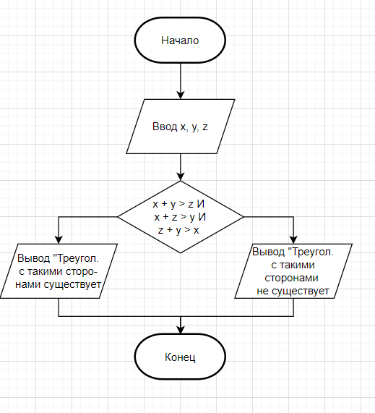  
Рисунок 3 – Блок-схема алгоритма с ветвлением

x = int(input(“Введите x: “))  
y = int(input(“Введите y: “))  
z = int(input(“Введите z: “))  
if (x + y > z and x + z > y and z + y > x) :  
 print(“Треугольник с такими сторонами существует”)  
else:  
 print(“Треугольник с такими сторонами не существует”)

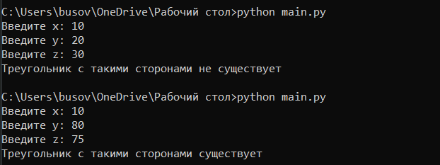  
Рисунок 4 – результат выполнения кода для задания №2

**Задание 3.** Найти произведение четных чисел в диапазоне от 2 до 30.

Запись решения задачи на алгоритмическом языке:

алг произведение  
вещ S, a  
нач  
 S := 1  
 a := 2  
 нц  
 пока a <= 30  
 если a mod 2 = 0  
 то S:= S * a  
 все  
 а := а + 1  
 кц  
кон

Запись алгоритма в виде блок-схемы (Рисунок 5):

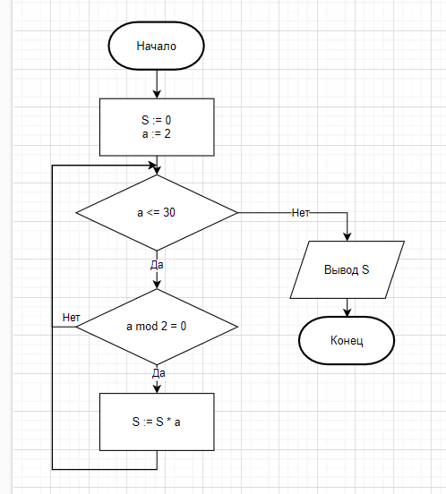  
Рисунок 5 – Блок-схема алгоритма с предусловием

S = 1  
a = 2  
while a <= 30:  
 if a % 2 == 0:  
 S = S * a  
 a += 1  
print(S)

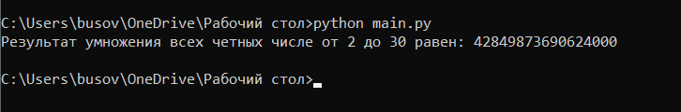  
Рисунок 6 – результат выполнения кода для задания №3